**BACCALAURÉAT PROFESSIONNEL**

INSTALLATEUR EN CHAUFFAGE, CLIMATISATION ET ÉNERGIES RENOUVELABLES

## SESSION 0

**ÉPREUVE E2 –PRÉPARATION D’UNE INTERVENTION**

**DOSSIER**

**SUJET & RÉPONSES**

*Ce dossier comporte 21 pages numérotées de page 1/21 à page 21/21*

**L’usage de tout modèle de calculatrice, avec ou sans mode examen, est autorisé.**

**Afin de répondre à certaines questions du présent sujet, l’usage d’un poste informatique équipé d’une visionneuse permettant la lecture de « fichiers.ifc » est nécessaire pour l’exploitation d’une maquette numérique « BIM ».**

Projet :

*« Interventions en chaufferie dans le cadre de la transition énergétique »*

|  |  |  |
| --- | --- | --- |
| Situations professionnelles et problématiques | Questions | Temps conseillé |
| Prendre connaissance du dossier | Temps de lecture | 15 minutes |
| Problématique 1 : Préparation à la réalisation de l’installation  Activités 1 à 7 | 1 à 26 | 3 heures |
| Problématique 2 : Préparation à la mise en service de l’installation  Activités 8 et 9 | 27 à 30 | 45 minutes |
| Durée totale |  | 4 heures |

# Contexte

Le sujet concerne la rénovation de la chaufferie d’une clinique. Il s’agit notamment de remplacer la chaudière fioul existante par une pompe à chaleur eau glycolée/eau.

Des sondes géothermiques verticales ont été implantées à proximité de la chaufferie afin de fournir en hiver, l’apport en énergie primaire à l’eau glycolée de la Pompe à Chaleur « PAC ».

Vous interviendrez donc dans le local chaufferie de la clinique afin de préparer la réalisation et la mise en service de l’installation.

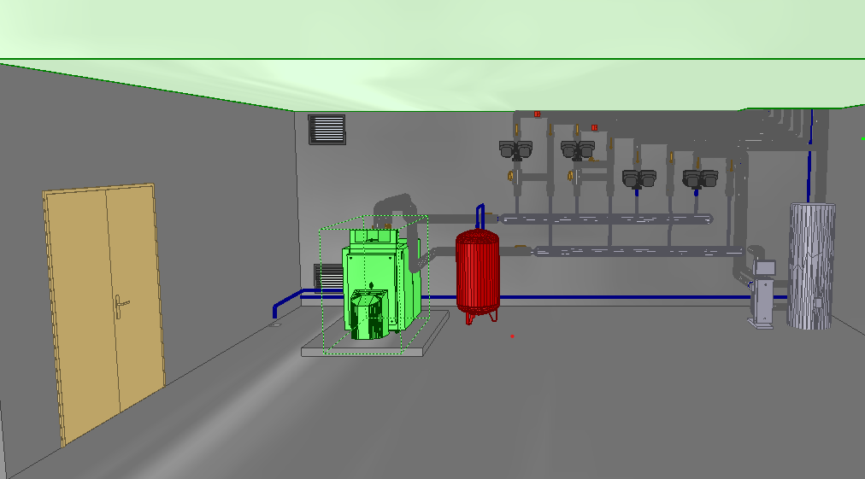

Problématique : Préparation à la réalisation.

Activité 1 : Prendre connaissance des dossiers : étude de l’installation, identification des composants.

Contexte :

Votre entreprise vous confie la préparation des travaux de rénovation de l’installation en chaufferie, afin de prendre en charge l’installation dans son ensemble, vous devez prendre connaissance de l’installation, identifier et définir la fonction de certains de ses composants.

Vous disposez :

|  |  |
| --- | --- |
| De ressources documentaires | Consulter les fichiers et/ou documents |
| * Un extrait de la documentation technique de la pompe à chaleur. * Une vue d’ensemble de l’installation existante en chaufferie. * La maquette numérique de l’installation existante. | * DT2 page 3 à 12/17 * DT page 1/17 * Chaufferie E2_S0.ifc |

Vous devez :

|  |  |
| --- | --- |
| Questions : | Critères d’évaluation |
| Afin de prendre en charge l’installation, à l’aide des schémas hydrauliques de raccordement de la pompe à chaleur (SHG et SHP) puis de la maquette numérique : |  |
| 1. identifier, donner la fonction des composants numérotés 4, 8, 9, 11 puis en exploitant les données de la maquette numérique relever les caractéristiques de :   - la tuyauterie de départ, liaison : chaudière-collecteur,  - la vanne située sur la tuyauterie de départ à l’entrée du collecteur,  - la pompe de de circulation du circuit « aller 4 ». | Les composants, leur fonction et leurs caractéristiques sont intégralement reconnus |

|  |  |  |  |  |
| --- | --- | --- | --- | --- |
| Cadre réservé à l’évaluation | | | | |
| C 2.1 | | | | |
| Nom | | | | |
| NT | 1 | 2 | 3 | 4 |
| 25% | | | | |
| C 2.1 | | | | |
| Fonction | | | | |
| NT | 1 | 2 | 3 | 4 |
| 25% | | | | |
| C 2.1 | | | | |
| NT | 1 | 2 | 3 | 4 |
| 50% | | | | |
| Évaluation C 2.1 | | | | | |
| NT | 1 | 2 | 3 | 4 | |
| 100% | | | | | |

#### Réponses :

|  |  |  |
| --- | --- | --- |
| 1. Identifier, donner la fonction ou les caractéristiques des composants et compléter le tableau ci-dessous. | | |
| Sur le schéma de principe d’installation de la pompe à chaleur. | | |
| Repère / Nom | | Fonction |
| .............................................. | | .......................................................................................................................................................... |
| ............................................... | | .......................................................................................................................................................... |
| ............................................... | | .......................................................................................................................................................... |
| ............................................... | | .......................................................................................................................................................... |
| A l’aide de la maquette numérique. | | |
| Composants | Emplacement | caractéristiques |
| Tuyauterie de départ, liaison : chaudière-collecteur | « chauffage aller 1 » | Matériau : ...........................................................  DN : ..................... Repère filetage : ................ |
| Vanne à l’entrée du collecteur | « chauffage aller 1 » | Marque : ..............................................................  DN : ..................................................................... |
| Pompe de circulation réseau | « chauffage aller 4 » | Nom : ..................................................................  Marque : : ............................................................ |

Problématique : Préparation à la réalisation.

Activité 2 : Exploiter les données techniques : recherche et collecte des informations techniques en lien avec les équipements à installer.

Contexte :

Afin de préparer l’implantation et le raccordement de la pompe à chaleur, votre employeur vous demande de collecter certaines informations à partir de la documentation technique de la pompe à chaleur « PAC » et du Cahier des Clauses Techniques Particulières « CCTP ».

Vous disposez :

|  |  |
| --- | --- |
| De ressources documentaires | Consulter les fichiers et/ou documents |
| * Un extrait du CCTP * Un extrait de la documentation technique de la Pompe à chaleur. | * DT1 page 2/17 * DT2 pages 3 à 12/17 |

Vous devez :

|  |  |
| --- | --- |
| Questions : | Critères d’évaluation |
| Concernant la pompe à chaleur à installer, rechercher et relever : |  |
| 1. sa marque et son modèle, | La marque et le modèle sont identifiés |
| 1. sa puissance calorifique pour le point de fonctionnement souhaité, | La puissance est identifiée |
| 1. le type de fluide frigorigène utilisé, | Le fluide frigorigène est identifié |
| 1. le ou les diamètres des raccordements hydrauliques. | Les diamètres relevés sont corrects |

|  |  |  |  |  |
| --- | --- | --- | --- | --- |
| Cadre réservé à l’évaluation | | | | |
| C 1.1 | | | | |
| NT | 1 | 2 | 3 | 4 |
| 25% | | | | |
| C 1.1 | | | | |
| NT | 1 | 2 | 3 | 4 |
| 25% | | | | |
| C 1.1 | | | | |
| NT | 1 | 2 | 3 | 4 |
| 25% | | | | |
| C 1.1 | | | | |
| NT | 1 | 2 | 3 | 4 |
| 25% | | | | |
| Évaluation  C 1.1 | | | | |
| NT | 1 | 2 | 3 | 4 |
| 100% | | | | |

Réponses :

|  |
| --- |
| 1. Marque et modèle de la pompe à chaleur.  …………………………………..……………………………………………………………… |
|

|  |
| --- |
| 1. Puissance calorifique de la pompe à chaleur.  ……………………..…………………………………………………………………………… |
|
|

|  |
| --- |
| 1. Type de fluide frigorigène.  ……………....……………………………………………………………………….........…… |
|
|

|  |
| --- |
| 1. Diamètre(s) des raccordements hydrauliques.  ………………...……………………………………………….……………………………..… |
|
|

Problématique : Préparation à la réalisation.

Activité 3 : Analyse des risques : étude des contraintes techniques et réglementaires d’exécution.

Contexte :

Le fluide frigorigène présent dans le circuit de la pompe à chaleur est un « A2L », c’est-à-dire qu’il est légèrement inflammable. Par conséquent, il faut s’assurer que le volume ambiant du local technique soit suffisant pour être conforme à la norme DIN EN378. Vous êtes chargé de vous assurer de la possibilité de l’installation de la pompe à chaleur dans le local chaufferie en toute conformité.

Vous disposez :

|  |  |
| --- | --- |
| De ressources documentaires | Consulter les fichiers et/ou documents |
| * La maquette numérique de l’installation existante. * Un extrait de la documentation technique de la pompe à chaleur. | * Chaufferie E2_S0.ifc * DT2 pages 3 à 12/17 |

|  |  |
| --- | --- |
| Formule : |  |
| * Volume = longueur x largeur x hauteur | Avec V en m3 |
| * Vmin = | Avec : mmax en kg  G (voir tableau selon type de fluide)  Vmin en m3 |

Vous devez :

|  |  |
| --- | --- |
| Questions : | Critères d’évaluation |
| Concernant le local chaufferie : |  |
| 1. sur la maquette numérique, mesurer et relever la longueur, la largeur et la hauteur de la chaufferie, (durée d’occupation du poste informatique limité à 30 minutes), | Les dimensions sont exactes |
| 1. calculer le volume de la chaufferie, | Le calcul et le résultats sont justes |
| 1. relever la quantité maximum de fluide frigorigène contenue dans la pompe à chaleur, | Le relevé est juste |
| 1. calculer le volume ambiant minimal nécessaire pour l’installation de la pompe à chaleur, | Le calcul est juste |
| 1. indiquer si le volume de la chaufferie est suffisant pour l’installation de la pompe à chaleur en toute conformité, | La contrainte est identifiée |
| 1. identifier l’élément à installer pour être conforme à la norme DIN   EN378 si le volume ambiant minimal requis n'est pas atteint. | L’élément à installer est reconnu et permet la mise en conformité |

|  |  |  |  |  |
| --- | --- | --- | --- | --- |
| Cadre réservé à l’évaluation | | | | |
| C 1.3 | | | | |
| NT | 1 | 2 | 3 | 4 |
| 20% | | | | |
| C 1.3 | | | | |
| NT | 1 | 2 | 3 | 4 |
| 20% | | | | |
| C 1.3 | | | | |
| NT | 1 | 2 | 3 | 4 |
| 20% | | | | |
| C 1.3 | | | | |
| NT | 1 | 2 | 3 | 4 |
| 20% | | | | |
| C 1.3 | | | | |
| NT | 1 | 2 | 3 | 4 |
| 20% | | | | |
| Évaluation  C 1.3 | | | | |
| NT | 1 | 2 | 3 | 4 |
| 100% | | | | |
|  | | | | |
| Évaluation  C 2.7 | | | | |
| NT | 1 | 2 | 3 | 4 |
| 100% | | | | |

#### Réponses :

|  |
| --- |
| 1. Dimensions de la chaufferie. (Exploitation de la maquette numérique)   Longueur de la chaufferie : …………………......................…………….......................... Largeur de la chaufferie : ……………………………………………………...........……… Hauteur de la chaufferie : ……......……………………………………...........…………… |
|
|

|  |
| --- |
| 1. Volume de la chaufferie. (Local technique)  Calcul : V = ………………………………………..............................................………Résultat : V = …………….............................................……..................................… |
|
|

|  |
| --- |
| 1. Quantité maximum de fluide frigorigène contenue dans la pompe à chaleur.   mmax : ………..............................……….............................................................……… |
|
|

|  |
| --- |
| 1. Volume ambiant minimal en m3  Calcul : Vmin = ………………………………………..............................................………Résultat : Vmin = ………….............................................…….....................................… |
|
|

|  |
| --- |
| 1. Le volume du local technique est-il suffisant ? (Cocher la case correspondant à votre constat).    oui  non |
|
|

|  |
| --- |
| 1. Identifier l’élément à installer pour être conforme à la norme DIN EN378.  ………………………………………………………………............................................... |
|
|

Problématique : Préparation à la réalisation.

Activité 4 : Prendre connaissance des tâches en fonction du planning des autres intervenants : planifier l’intervention.

Contexte :

Vous devez à présent organiser et programmer votre intervention et notamment compléter le planning prévisionnel du remplacement de la chaudière par la pompe à chaleur et ce, en fonction du personnel qualifié, des impératifs techniques, des autres corps de métier et de la livraison du matériel.

Vous disposez :

|  |  |
| --- | --- |
| De ressources documentaires | Consulter les fichiers et/ou documents |
| * Un extrait du CCTP. | * DT1 page 2/17 |

Vous devez :

|  |  |
| --- | --- |
| Questions : | Critères d’évaluation |
| Concernant la planification de la réalisation : |  |
| 1. indiquer la date du début de chantier, | La date est exacte |
| 1. indiquer le nombre de ½ journées nécessaires pour réaliser la mise en place, les raccordements hydrauliques et électriques de la pompe à chaleur et des équipements et le rangement, | Le nombre de demi-journées est exact |
| 1. noircir les ½ journées nécessaires pour chacune des opérations sur le planning prévisionnel page 10/21. | La planification est correcte |

|  |  |  |  |  |
| --- | --- | --- | --- | --- |
| Cadre réservé à l’évaluation | | | | |
| C 1.5 | | | | |
| NT | 1 | 2 | 3 | 4 |
| 10% | | | | |
| C 1.5 | | | | |
| NT | 1 | 2 | 3 | 4 |
| 10% | | | | |
| C 1.5 | | | | |
| NT | 1 | 2 | 3 | 4 |
| 80% | | | | |
| Évaluation  C 1.5 | | | | | |
| NT | 1 | 2 | 3 | 4 | |
| 100% | | | | | |

#### Réponses :

#### 

|  |
| --- |
| 1. Date du début de chantier.  .................................................................................................................................... |
|
|

|  |
| --- |
| 1. Indiquer le nombre de ½ journées nécessaires pour réaliser le chantier.  ................................................................................................................................... |
|
|

|  |
| --- |
| 1. Dans le tableau du planning prévisionnel, noircir les ½ journées nécessaires pour chacune des opérations à réaliser en tenant compte des contraintes de temps et des autres intervenants. |
|
|

Tableau du planning prévisionnel

|  |  |  |  |  |  |  |  |  |  |  |  |  |  |  |  |  |  |  |  |  |  |  |  |  |  |  |  |  |  |  |  |  |  |
| --- | --- | --- | --- | --- | --- | --- | --- | --- | --- | --- | --- | --- | --- | --- | --- | --- | --- | --- | --- | --- | --- | --- | --- | --- | --- | --- | --- | --- | --- | --- | --- | --- | --- |
| Jour | **Lundi** | | | | **Mardi** | | | | **Mercredi** | | | | | | **Jeudi** | | | | **Vendredi** | | | | | | **Lundi** | | | | | **Mardi** | | | |
| Date | **28-août** | | | | **29-août** | | | | **30-août** | | | | | | **31-août** | | | | **01-sept** | | | | | | **04-sept** | | | | | **05-sept** | | | |
| **Tâche** | Matin | | Après midi | | Matin | | Après midi | | Matin | | | Après midi | | | Matin | | Après midi | | Matin | | | Après midi | | | Matin | | Après midi | | Matin | | | Après midi | |
| Livraison du matériel |  |  |  |  |  |  |  |  |  |  | |  | |  |  |  |  |  |  |  |  |  | |  |  |  |  |  |  | |  |  |  |
| Mise en place de la PAC et du ballon tampon |  |  |  |  |  |  |  |  |  |  |  | |  | |  |  |  |  |  |  |  |  |  | |  |  |  |  |  | |  |  |  |
| Raccordements hydrauliques du circuit primaire |  |  |  |  |  |  |  |  |  |  |  | |  | |  |  |  |  |  |  |  |  |  | |  |  |  |  |  | |  |  |  |
| Raccordements hydrauliques du circuit secondaire |  |  |  |  |  |  |  |  |  |  |  | |  | |  |  |  |  |  |  |  |  |  | |  |  |  |  |  | |  |  |  |
| Raccordements électriques |  |  |  |  |  |  |  |  |  |  |  | |  | |  |  |  |  |  |  |  |  |  | |  |  |  |  |  | |  |  |  |
| Rangement et tri des déchets |  |  |  |  |  |  |  |  |  |  |  | |  | |  |  |  |  |  |  |  |  |  | |  |  |  |  |  | |  |  |  |
| Mise en service |  |  |  |  |  |  |  |  |  |  |  | |  | |  |  |  |  |  |  |  |  |  | |  |  |  |  |  | |  |  |  |

Problématique : Préparation à la réalisation

Activité 5 : Prendre connaissance des tâches en fonction des habilitations des équipiers, exploiter les données techniques pour le raccordement électrique de la pompe à chaleur.

Contexte :

Pour le raccordement électrique de la pompe à chaleur, votre employeur vous demande d’identifier le niveau d’habilitation électrique nécessaire pour réaliser cette opération.

Dans le cadre de cette intervention, vous devez également vérifier que la protection électrique de la pompe à chaleur soit bien adaptée.

Vous disposez :

|  |  |
| --- | --- |
| De ressources documentaires | Consulter les fichiers et/ou documents |
| * La documentation technique de la pompe à chaleur. * Un extrait du CCTP. * D’un guide de sélection de la section d’un conducteur électrique. * Un document descriptif des niveaux d’habilitation électrique. | * DT2 pages 3 à 12/17 * DT1 page 2/17 * DT4 pages 13/17 * DT4 page 14/17 |

Vous devez :

|  |  |
| --- | --- |
| Questions : | Critères d’évaluation |
| Concernant le raccordement électrique de la pompe à chaleur : |  |
| 1. identifier les caractéristiques électriques de la pompe à chaleur, | Les identifications sont exactes |
| 1. indiquer le niveau d’habilitation nécessaire afin de réaliser le raccordement électrique de la pompe à chaleur, | Le niveau d’habilitation exigé est reconnu |
| 1. indiquer le niveau de protection électrique par fusible, | Le niveau de protection est correct |
| 1. donner la section nécessaire des conducteurs pour le raccordement. | La section des conducteurs est correcte |

|  |  |  |  |  |  |  |  |  |
| --- | --- | --- | --- | --- | --- | --- | --- | --- |
| Cadre réservé à l’évaluation | | | | | | | | |
| C 1.6 | | | | | | | | |
| NT | 1 | | 2 | | 3 | | 4 | |
| 20% | | | | | | | | |
| C 1.6 | | | | | | | | |
| NT | 1 | | 2 | | 3 | | 4 | |
| 20% | | | | | | | | |
| C 1.6 | | | | | | | | |
| NT | 1 | | 2 | | 3 | | 4 | |
| 20% | | | | | | | | |
| C 1.6 | | | | | | | | |
| NT | | 1 | | 2 | | 3 | | 4 |
| 20% | | | | | | | | |
| C 1.6 | | | | | | | | | |
| NT | 1 | | 2 | | 3 | | | 4 | |
| 80% | | | | | | | | | |

#### Réponses :

|  |
| --- |
| 1. Caractéristiques électriques de la pompe à chaleur :  * Cocher la case de la valeur caractéristique correspondante.   230V/1ph  230V/3ph  400V/3phCourant de service maximum total : ...................………............................…. |
|
|

|  |
| --- |
| 1. Niveau d’habilitation pour réaliser le raccordement électrique de la pompe à chaleur.   .................................................................................................................................. |

|  |
| --- |
| 1. Niveau de protection maximale de la pompe à chaleur par fusible en Ampère.   ……………….........................................................................................……………… |
|
|

|  |
| --- |
| 1. Section des conducteurs pour le raccordement de la pompe à chaleur.  ………............................................................................……………………………… |
|
|

Problématique : Préparation à la réalisation

Activité 6 : Analyser et exploiter les données techniques pour l’implantation des équipements.

Contexte :

Afin de vérifier que les côtes des dégagements minimums soient bien respectées autour de la pompe à chaleur, votre employeur vous demande de dessiner sur le schéma de principe de la chaufferie et à l’échelle, l’implantation la pompe à chaleur sur le socle prévu à cet effet.

Vous disposez :

|  |  |
| --- | --- |
| De ressources documentaires | Consulter les fichiers et/ou documents |
| * Un extrait de la documentation technique de la pompe à chaleur. | * DT2 pages 3 à 12/17 |

|  |
| --- |
| Formule : |
| * Échelle du schéma = dimension sur le plan **/** dimension réelle |

Vous devez :

|  |  |
| --- | --- |
| Questions : | Critères d’évaluation |
| Afin d’implanter la pompe à chaleur en chaufferie, sur le schéma de la chaufferie, page 15/21 et à l’aide de la documentation technique de la pompe à chaleur : |  |
| 1. calculer l’échelle du schéma, | Le calcul de l’échelle est juste |
| 1. relever l’encombrement de la pompe à chaleur, | Les côtes d’encombrement de la pompe à chaleur sont identifiées et relevées |
| 1. relever les côtes minimales des dégagements, | Les côtes des dégagements sont identifiées et relevées |
| 1. sur le schéma de la chaufferie en vue de dessus (page 15/21), selon l’implantation prévue, reproduire à l’échelle, la pompe à chaleur sur son socle, | La représentation graphique est à la bonne échelle et l’implantation est correctement réalisée |
| 1. selon l’implantation dessinée sur le schéma (page 15/21), vérifier que les dégagements minimums autour de la pompe à chaleur soient bien respectés. | Les dégagements minimaux sont respectés et vérifiés,  la pompe à chaleur repose convenablement sur son socle |

#### Réponses :

|  |  |  |  |  |
| --- | --- | --- | --- | --- |
| Cadre réservé à l’évaluation | | | | |
| C 1.7 | | | | |
| NT | 1 | 2 | 3 | 4 |
| 15% | | | | |
| C 1.7 | | | | |
| NT | 1 | 2 | 3 | 4 |
| 15% | | | | |
| C 1.7 | | | | |
| NT | 1 | 2 | 3 | 4 |
| 15% | | | | |
| C 1.7 | | | | |
| NT | 1 | 2 | 3 | 4 |
| 40% | | | | |
| C 1.7 | | | | |
| NT | 1 | 2 | 3 | 4 |
| 15% | | | | |
| Évaluation  C 1.7 | | | | | |
| NT | 1 | 2 | 3 | 4 | |
| 100% | | | | | |

|  |
| --- |
| 1. Calculer l’échelle du schéma.  …....................................................................................................................……… |
|
|

|  |
| --- |
| 1. Relever les côtes d’encombrement de la pompe à chaleur, (en mm).   Longueur : ……...……................................................................……………………  Largeur : ……………………...............................................................………………  Hauteur : .................................................................................................................. |
|
|

|  |
| --- |
| 1. Relever les côtes des dégagements minimums autour de la pompe à chaleur (en mm).   B ≥ ...........................................................................................................................  C ≥ ...........................................................................................................................  Gauche ≥ .................................................................................................................  Droite ≥ ..................................................................................................................... |
|
|

|  |
| --- |
| 1. Sur le schéma en vue de dessus de la chaufferie (page 15/21), reproduire à l’échelle la pompe à chaleur sur son socle. |
|
|

|  |
| --- |
| 1. (Cocher la bonne réponse).   Les dégagements minimums sont-ils respectés ?  oui  non |
|
|

(21) Reproduire à l’échelle, la pompe à chaleur sur son socle.

(Schéma de la chaufferie en vue de dessus).

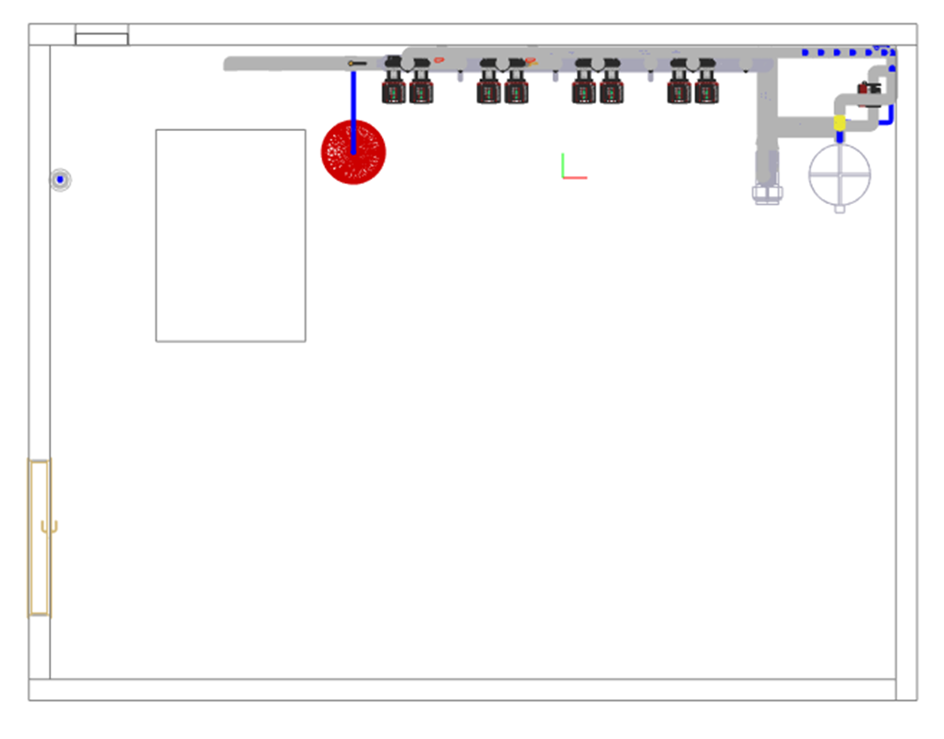

Socle

8 mètres

Problématique : Préparation à la réalisation

Activité 7 : Choisir et vérifier les matériels, les matériaux, les équipements et l’outillage nécessaires, analyser les risques en lien avec les opérations à réaliser.

Contexte :

Avant votre intervention, vous devez dresser la liste de l’outillage, du matériel, de la matière d’œuvre, des équipements de manutention et de protection et les EPI nécessaires aux opérations à réaliser.

Vous disposez :

|  |  |
| --- | --- |
| De ressources documentaires | Consulter les fichiers et/ou documents |
| * Un extrait du CCTP. * Un extrait de la documentation technique de la pompe à chaleur. * Une proposition de liste d’équipements de protection. * Une proposition de liste d’outillage et de matériel disponible. * Une liste de matière d’œuvre mise à votre disposition. | * DT1 page 2/17 * DT2 pages 3 à 12/17 * DT5 pages 15/17 * DT6 pages 16/17 * DT7 pages 17/17 |

Vous devez :

|  |  |
| --- | --- |
| Questions : | Critères d’évaluation |
| A l’aide des schémas de raccordement hydraulique de la pompe à chaleur, au regard des opérations à réaliser pour sa mise en place sur son socle puis son raccordement aux différents réseaux, dresser la liste d’une partie de(s) : |  |
| 1. l’outillage le mieux adapté au travaux à réaliser, | L’outillage choisi est adapté à l’intervention |
| 1. la matière d’œuvre nécessaire, pour réaliser la liaison « aller » PAC – Ballon tampon, éléments repérés DP, CP, EB sur le schéma de principe de raccordement hydraulique au réseau secondaire (SHS). Préciser la désignation, le diamètre le code ou la référence des éléments de raccordement et le nombre de longueur commerciale de tubes nécessaire à la réalisation de la liaison « aller/retour ». | La matière d’œuvre choisie est adaptée à l’intervention |
| 1. équipements de manutention, | Le ou les équipements nécessaires à l’intervention sont adaptés |
| 1. équipements de protection individuel « EPI ». | L’inventaire des EPI et EPC est complet et adapté à l’intervention |

|  |  |  |  |  |
| --- | --- | --- | --- | --- |
| Cadre réservé à l’évaluation | | | | |
| C 3.1 | | | | |
| NT | 1 | 2 | 3 | 4 |
| 20% | | | | |
| C 3.1 | | | | |
| NT | 1 | 2 | 3 | 4 |
| 80% | | | | |
| Évaluation C 3.1 | | | | |
| NT | 1 | 2 | 3 | 4 |
| 100% | | | | |
|  | | | | |
| Évaluation C 3.3 | | | | |
| NT | 1 | 2 | 3 | 4 |
| 100% | | | | |
|  | | | | |
| Évaluation C 3.2 | | | | | |
| NT | 1 | 2 | 3 | 4 | |
| 100% | | | | | |

#### Réponses :

|  |  |
| --- | --- |
| 1. Liste de l’outillage | |
| …………………………………………  …………………………………………  …………………………………………  …………………………………………  ………………………………………… | …………………………………………  …………………………………………  …………………………………………  …………………………………………  ………………………………………… |

|  |  |  |
| --- | --- | --- |
| 1. Liste de la matière d’œuvre | | |
| Désignation/ diamètre(s) | Quantité | Précision, référence ou code éventuel |
| Détail du raccordement en DP :  …………………………………………..………………………………………………………………………………........................................................................................……………………………………………………………….................……………………………………………........………………………………….....................................................................................................................  ..………………………………….........................................................................................................................…………………………………........................................................................................................................................................................................................................................................................................................................................................................................................................................................................  .................................................................................. | ................................................................................................ | ……...……………………………………..………………………………………………………………………………........................................................................................……………………………………………………………….................……………………………………………........…………………………………..................................................................................................................................................................................................................................................................................... |
| Détail du raccordement en CP :  ........................................................................................... | ...... | ................................................ |
| Détail du raccordement en EB :  …………………………………………..………………………………………………………………………………........................................................................................………………………………………………………......................................................................................................................................................................................................................... | .......................................... | ...…………………………..…………………………………................................................................................................................................................................................................................................ |

|  |
| --- |
| 1. Liste de ou des équipements de manutention et de levage |
| ……………...................................................................................................................... |

|  |  |
| --- | --- |
| 1. Liste des EPI | |
| ……………………………………………...............…………........................................................................................………….…………………………………………….... | ……………………………………………...............…………........................................................................................…..…………………………………………….....……............ |

Problématique : Préparation à la mise en service

Activité 8 : Prendre connaissance des tâches et des habilitations nécessaires aux opérations à effectuer.

Contexte :

Après la mise en place et le raccordement de la pompe à chaleur, il faudra effectuer la mise en service de l’installation. Vous devez étudier les différentes étapes pour la mener à bien et déterminer la ou les habilitations nécessaires.

Vous disposez :

|  |  |
| --- | --- |
| De ressources documentaires | Consulter les fichiers et/ou documents |
| * Un extrait du CCTP. * Un extrait de la documentation technique de la pompe à chaleur. * Un tableau des attestations d’aptitude obligatoires pour des opérations sur des équipements de réfrigération et ou de climatisation. | * DT1 page 2/17 * DT2 pages 3 à 12/17 * DT3 page 12/17 |

Vous devez :

|  |  |
| --- | --- |
| Questions : | Critères d’évaluation |
| Afin de préparer la mise en service : |  |
| 1. dans la tableau page 19/21, mettre dans l’ordre les étapes pour la mise en service de la pompe à chaleur, | L’ordre des étapes est cohérent et permet la mise en service en toute sécurité |
| 1. déterminer l’attestation et la catégorie nécessaires que doit détenir l’équipier chargé de la mise en service de la pompe à chaleur. | L’attestation nécessaire est reconnue |

|  |  |  |  |  |
| --- | --- | --- | --- | --- |
| Cadre réservé à l’évaluation | | | | |
| C 1.2 | | | | |
| NT | 1 | 2 | 3 | 4 |
| 100% | | | | |
|  | | | | |
| C 1.6 | | | | |
| NT | 1 | 2 | 3 | 4 |
| 20% | | | | |
| Évaluation C 1.6 | | | | |
| NT | 1 | 2 | 3 | 4 |
| 100% | | | | |

#### Réponses :

1. Compléter le tableau ci-dessous en mettant une croix selon l’ordre à suivre pour les opérations.

|  |  |  |  |  |  |  |  |  |  |  |
| --- | --- | --- | --- | --- | --- | --- | --- | --- | --- | --- |
| OPÉRATIONS A EFFECTUER | ORDRE DES OPÉRATIONS | | | | | | | | | |
| 1 | 2 | 3 | 4 | 5 | 6 | 7 | 8 | 9 | 10 |
| Contrôler les vases d’expansion et la pression des circuits primaire et secondaire |  |  |  |  |  |  |  |  |  |  |
| Contrôler la chaine de sécurité du compresseur |  |  |  |  |  |  |  |  |  |  |
| Etablir les procès-verbaux |  | **X** |  |  |  |  |  |  |  |  |
| Procéder au remplissage et purger l’air côté primaire et secondaire |  |  |  |  |  |  |  |  |  |  |
| Démonter les tôles (ouvrir la PAC) |  |  |  |  |  |  |  |  |  |  |
| Mettre l’installation en service |  |  |  |  |  |  |  |  |  |  |
| Contrôler l’étanchéité du circuit frigorifique |  |  |  |  |  |  |  |  |  |  |
| Donner les explications à l’utilisateur |  |  |  |  |  |  |  |  |  |  |
| Vérifier que la PAC ne présente pas de bruits de fonctionnement inhabituels |  |  |  |  |  |  |  |  |  |  |
| Remonter les tôles (fermer la PAC) |  |  |  |  |  |  |  |  |  |  |

|  |
| --- |
| 1. Attestation et catégorie nécessaires pour la mise en service de la pompe à chaleur.   Attestation : ...........................................................................................................  ...............................................................................................................................  Catégorie : ............................................................................................................ |
|
|

Problématique : Préparation à la mise en service

Activité 9 : Analyser et exploiter les données techniques d’une installation.

Contexte :

Lors de la mise en service de l’installation, vous devrez vérifier le bon fonctionnement du circulateur du circuit secondaire de la pompe à chaleur, (liaison PAC – ballon).

Vous disposez :

|  |  |
| --- | --- |
| De ressources documentaires | Consulter les fichiers et/ou documents |
| * Un extrait du CCTP | * DT1 page 2/17 |

|  |
| --- |
| Relevé : |
| Circuit secondaire PAC, hauteur manométrique (Hmt) et débit d’eau (Q) souhaités pour les conditions théoriques optimales de fonctionnement.   * Pompe WILO-STRATOS 50/1, 230 V à haute efficacité énergétique.   + Hmt = 6 [mCE]   + Q = 8 [m3/h] |

Vous devez :

|  |  |
| --- | --- |
| Questions : | Critères d’évaluation |
| Afin de vérifier le bon fonctionnement du circulateur du circuit secondaire de la pompe à chaleur : |  |
| 1. tracer son point de fonctionnement sur l’abaque des courbes du circulateur, | Le tracé du point de fonctionnement est juste |
| 1. tracer et relever la puissance de fonctionnement du circulateur dans ces conditions puis rédiger un avis technique justifié. | La puissance du circulateur est relevée, l’avis technique est justifié |

|  |  |  |  |  |
| --- | --- | --- | --- | --- |
| Cadre réservé à l’évaluation | | | | |
|  | | | | |
| C 2.3 | | | | |
| NT | 1 | 2 | 3 | 4 |
| 50% | | | | |
| C 2.3 | | | | |
| NT | 1 | 2 | 3 | 4 |
| 50% | | | | |
| Évaluation C 2.3 | | | | |
| NT | 1 | 2 | 3 | 4 |
| 100% | | | | |

#### Réponses :

|  |
| --- |
| 1. Tracer le point de fonctionnement sur l’abaque des courbes du circulateur. |



|  |
| --- |
| 1. Sur l’abaque ci-dessus, tracer, relever la puissance de fonctionnement du circulateur dans ces conditions puis interpréter le résultat. |
| Puissance : ........................................................................  Le réglage du circulateur est-il correct ? :  oui  non  Justification : ................................................................................................................  …………………………………………………………………………………………………  …………………………………………………………………………………………………. |